SPDRs

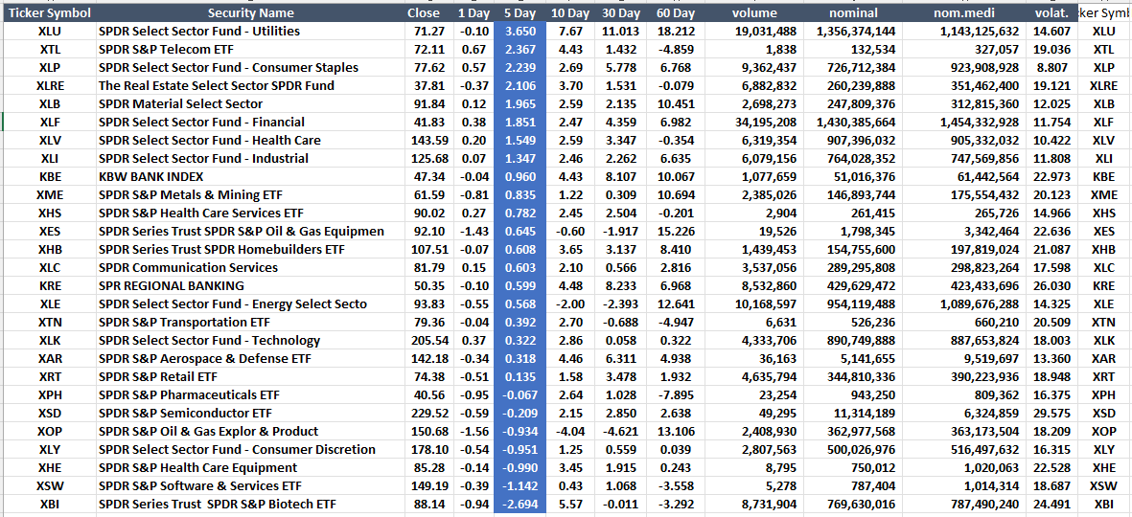

CEDEARS

POR RETORNO SEMANAL Y
NOMINAL PROMEDIO MAYOR A $ 20.000.000.

